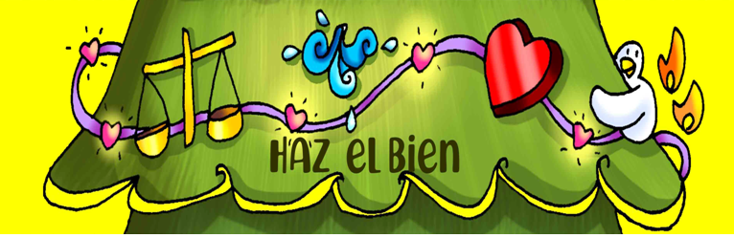
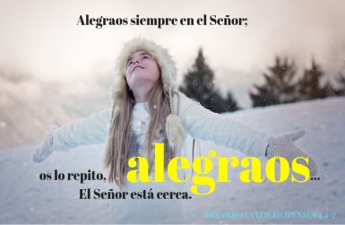

MISA CON NIÑOS

12 de diciembre del 2021

Adviento 3º-C
Lucas 3, 10-18:
“Y nosotros, ¿qué debemos hacer?.”.
Mensaje: HAZ EL BIEN, alégrate, ama,
deja que el Espíritu lo inunde todo
1. ACOGIDA
Hermanos y hermanas: estamos en el tercer domingo del tiempo de Adviento, el domingo de la alegría. Las calles ya se van iluminando y llenándose de color navideño. La alegría a los cristianos nos viene de que el Señor está cerca, “el Señor está en medio de ti”. Amigo no estamos solos, no caminamos por la vida dejados de la mano de Dios, él camina a nuestro lado. Que vuestro corazón se alegre con la noticia de que Dios está en medio de vosotros.
SALUDO: Jesús, el Señor, que vendrá a nosotros en la Navidad, esté con vosotros.

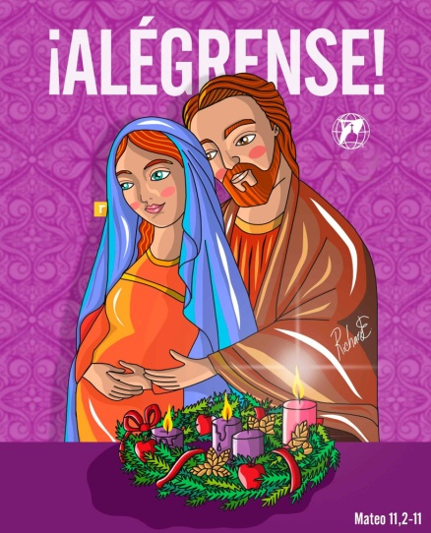
2. CORONA DE ADVIENTO
En esta semana encendemos la 3ª vela del adviento, la vela de la alegría:
En las tinieblas se encendió una luz, en el desierto clamó una voz. Se anuncia la buena noticia: “el Señor va a llegar”. Preparad sus caminos, adornad vuestra alma como una novia se engalana el día de su boda.
Jesús, queremos convertir el corazón para ser antorcha tuya para que brilles, llama para que calientes. ¡Ven, Señor, a salvarnos! ¡Ven, Señor Jesús!
Todos: -¡Ven, Señor, Jesús!

3. PETICIONES DE PERDÓN
Ante el Señor que viene a salvarnos, le pedimos perdón:
- Porque estás cerca y aún no estamos debidamente preparados para recibirte. Señor, ten piedad.
- Porque ya estás de camino pero no llegamos a reconocerte. Cristo, ten piedad.
- Porque estás en medio de nosotros y no estamos alegres para acogerte. Señor, ten piedad.

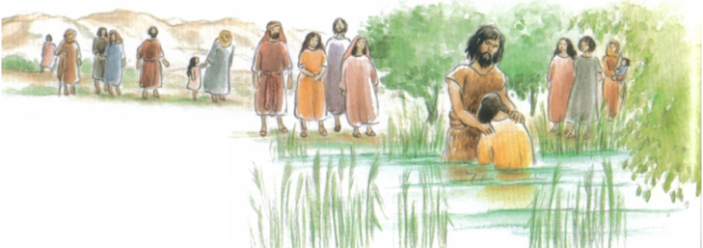
4. MONICIÓN A LA PALABRA DE DIOS
-El profeta Sofonías en el siglo VII antes de Cristo anuncia la promesa de Dios “El Señor está en medio de ti, valiente y salvador” e invita al pueblo a la alegría por ello. -S. Pablo, desde la cárcel, donde espera ser juzgado escribe a la comunidad de Filipos: “alegraos siempre en el Señor”. -En el evangelio, ante la llegada de Jesús, la gente pregunta a Juan Bautista: “¿Qué tenemos que hacer?”. Esta es también la pregunta que nosotros debemos hacernos ante el nacimiento del Mesías. Seguro que encontraremos mucho que cambiar en nuestra vida, mucho que compartir.

ORACIÓN DE LOS FIELES
Al Dios que con la promesa de su llegada nos inunda de la alegría, le suplicamos: R.- Ven a salvarnos, Señor.
1.- Concédenos, Padre, el don de la alegría, especialmente a los que necesitan una cara que les sonría y les quiera. Oremos.
2.- Concédenos, Padre, el don de la paz, especialmente a los que viven las consecuencias de la violencia o del odio. Oremos.
3.- Concédenos, Padre, el espíritu del arrepentimiento y la conversión, especialmente a los que se creen buenos. Oremos.
4.- Concédenos, Padre, la virtud de la esperanza, especialmente a los que están decaídos o desencantados. Oremos.
5.- Concédenos, Padre, a todos la gracia de tu amor y cercanía, que en esta Eucaristía nos sintamos visitados por Jesús. Oremos.
6.- Concédenos, Padre, el don de la ternura, que curemos todas las heridas, las aliviemos con el óleo de la consolación y las vendemos con la misericordia. Oremos.
Ven Señor, tú que traes la alegría al mundo ven a salvarnos. Tú que vives y reinas por los siglos de los siglos.

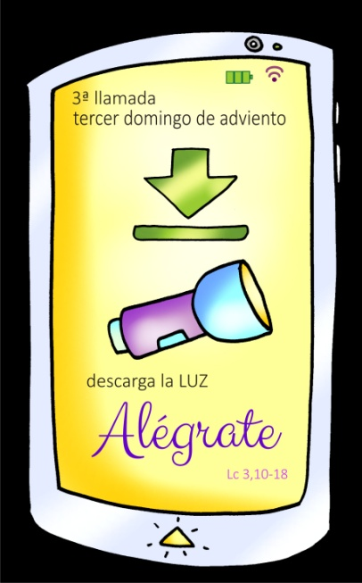
6. PROCESIÓN DE OFRENDAS
PANDERETA Y GUIRNALDA: La alegría de que el Señor viene a nuestro encuentro, la queremos simbolizar con esta pandereta y guirnalda de Navidad. Que nosotros seamos altavoces como Juan Bautista de lo que celebramos en estos días.
ALIMENTOS PARA CARITAS: Con estos alimentos (arroz, manzanas, turrón, etc.) queremos decirle al Señor que, una Navidad sin justicia, sin amor, sin salir al encuentro de los demás, se queda coja. Que no olvidemos compartir algo de lo nuestro con los más pobres de la parroquia a través de Cáritas.
PAN Y EL VINO: Finalmente, llevamos al altar, lo que la palabra “Belén” significa: el “Pan” que necesitamos para ser mejores, el pan del Señor, el pan y el vino de la Eucaristía.

7. BENDICIÓN FINAL
-El Señor Jesús, cuyo nacimiento nos disponemos a celebrar, os ilumine y os llene de bendiciones. Amén.
-El Señor Jesús os mantenga firmes en la fe, alegres y llenos de amor. Amén.
-El Señor Jesús os prepare para su venida gloriosa entre nosotros. Amén.

8. SUGERENCIAS
-Estamos en el domingo 3º de Adviento, el domingo “gaudete” (alegraos), el de la alegría porque está ya cerca el Señor. Destaquemos hoy esa alegría honda que viene de Dios.
-En este 3º domingo podemos ir colocando en un panel el 3º cartel de Fano, construyamos cada domingo ese pino con el mensaje que nos va demandando para cada semana.
-Podemos unir 4 cartulinas de diferentes colores formando un único cuadrado. En el centro dibujamos un corazón grande o a Jesús. Tras leer la carta de S. Pablo les decimos que la alegría cristiana está relacionada con la alegría de nuestros hermanos y con la cercanía de Dios. Comienza la tarea: en un color del cuadrado ponemos personas que nos dan esa alegría; en otro las cosas; en otro los lugares que nos dan paz, tranquilidad; y para acabar la alegría que nos produce la catequesis y la Iglesia (momentos o personas)… Luego presentamos este panel en las ofrendas.
-En un panel podemos dibujar el planeta tierra y sobre él los niños van pinchando unas tarjetitas que llene el mundo de “problemas”. Disfrazamos a un niño al estilo Juan Bautista (túnica blanca, cordel a la cintura, barba y peluca) que va poniendo encima otras tarjetas amarillas en forma de vela. Una vez realizado, no se verán los problemas, solo las velas. A continuación dos niños salen con una cartulina con la frase en grande: “El mundo no necesita más problemas… Necesita más soluciones. Cree”.
-No estaría mal organizar con los niños en la misa del domingo 3º o 4º la bendición del Niño Jesús que luego los niños van a poner en el belén de sus casas (ver nº 10).

9. VIDEOS 3º ADVIENTO-C
-Lc. 3,10-18, dibujos: /watch?v=GulBez3BnNU
-Juan Bautista, Lc. 3,10-18, película: http://youtu.be/7Z-Q0z-_3Ec
-¿Qué hacer?, Verbo divino 2012, reflexión: https://www.youtube.com/watch?v=uz4ZlmbeVsk
- Deja tu huella, Verbo divino 2015, reflexión: https://www.youtube.com/watch?v=jOQdX34QkK0
-¿Qué debemos hacer?, Verbo divino 2018, reflexión: https://www.youtube.com/watch?v=9_OFJfG2AJU
-Estad alegres, Verbo divino 2021, reflexión: https://www.youtube.com/watch?v=ojcaXWmjvRU
-Adviento: Haz latir el corazón del mundo, reflexión: https://www.youtube.com/watch?v=PmDIBokJKcM&t=115s
-El vendrá, Javier Brú, canto: https://www.youtube.com/watch?v=dFA11Rs0V6A
- Adviento viene el Señor, canto: https://www.youtube.com/watch?v=DdeXuXOH5ew
-Adviento. Canción con gestos para niños, de F. Negre (Ixcís): https://www.youtube.com/watch?v=D-N7cY4Cq7Q
-Canción “Cuál es tu Navidad”: https://www.youtube.com/watch?v=Vgpl3_tBOMQ
-El reino está cerca, canción: http://youtu.be/GZW7KboIMVY
- Sé feliz, vídeo dibujos: http://www.youtube.com/watch?v=TxXjH4ctH4g&feature=youtu.be
-¿Cuál es tu Navidad?, canción de Unai Quirós: https://www.youtube.com/watch?v=Vgpl3_tBOMQ
-Evangelio en lenguaje de signos, Sta. Mª del Silencio: https://www.youtube.com/watch?v=wlgu1aEv5c0

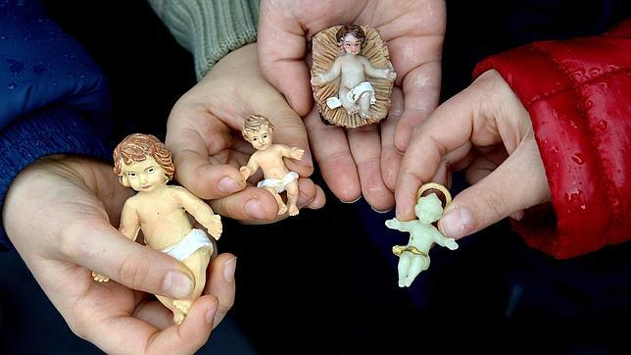
10. BENDICIÓN IMÁGENES DEL NIÑO JESÚS
MONICIÓN ENTRADA
PRIMERO: Hola amigos. Buenos días y bienvenidos a la Eucaristía del tercer domingo de Adviento, Domingo de la alegría, como nos recordará la Palabra de Dios que escucharemos.
SEGUNDO: En Adviento, nos preparamos para recibir al Señor que viene. Queremos salir a su encuentro volviendo a encontrarnos en la reunión de la comunidad parroquial ya que la catequesis comienza en casa y continúa en la comunidad.
PRIMERO: Juntos queremos vivir el camino del Adviento con espíritu sinodal, caminando juntos. Hoy, vamos a bendecir las imágenes del Niño Jesús que luego pondremos en el Belén familiar y parroquial. Así la celebración de la Navidad comienza en la Parroquia y continúa en nuestro hogar.
SEGUNDO: Vivamos con mucha alegría esta celebración que iniciamos encendiendo la tercera vela de la corona de Adviento que nos indica que la llegada del Señor esta ya más cerca.

PROFESIÓN DE FE
MONITOR: Ahora, hacemos juntos la profesión de nuestra fe. Lo hacemos respondiendo a las preguntas del sacerdote, diciendo: SÍ CREO.
V/ ¿Creéis en Dios, Padre todopoderoso, Creador del cielo y de la tierra? T/ Sí creo (Se puede cantar: Creo, creo, amén).
V/ ¿Creéis en Jesucristo, su único Hijo, nuestro Señor, que nació de Santa María Virgen, murió, fue sepultado, resucitó de entre los muertos y está sentado a la derecha del Padre? T/ Sí creo (Canto).
V/ ¿Creéis en el Espíritu Santo, en la Santa Iglesia Católica, en la comunión de los Santos, en el perdón de los pecados, en la resurrección de los muertos y en la vida eterna? T/ Sí creo (Canto).
V/Esta es nuestra fe. Esta es la fe de la Iglesia, que nos gloriamos de profesar en Cristo Jesús, Señor nuestro. T/ Amén.

OFRENDAS
Presentación de los dones. Tres niños acercan al altar el pan, el vino y una cuna vacía que se colocará allí donde se vaya a colocar la imagen del Niño Jesús o, si no fuera posible, en un lugar visible.
MONITOR: Traemos al altar el pan y el vino que son frutos de la tierra y del trabajo de las personas. Ellos serán pan de vida y alimento de salvación. Con ellos presentamos nuestro deseo de colaborar, en este Adviento, para que en ninguna mesa falte el pan de cada día y juntos cuidemos de la casa común, la hermana madre tierra.
También traemos esta cuna vacía, que colocamos en nuestra parroquia, como expresión de que estamos esperando con gozo al Señor que viene y queremos adorarle en la próxima Navidad.

BENDICIÓN DE LAS IMÁGENES DEL NIÑO JESÚS
MONITOR: Vamos a bendecir ahora las imágenes del Niño Jesús que serán colocadas en los belenes de nuestras casas y de nuestra Parroquia. Ellas son expresión de la ternura y el amor del Hijo de Dios que quiere seguir naciendo entre nosotros y bendecir nuestros hogares y familias. Levantad las imágenes del Niño Jesús mientras el sacerdote reza la oración de bendición.
V/Oh Dios, Padre nuestro, que tanto amaste al mundo que nos has enviado a tu Hijo Jesús, nacido de la Virgen María, para salvarnos y llevarnos de nuevo a ti. Te pedimos que con tu bendición + estas imágenes del Niño Jesús nos ayuden a celebrar la Navidad con alegría y ver a Cristo presente en todos los que necesitan de nuestro amor y solidaridad. Por Jesucristo nuestro Señor. T/ Amén.
El que preside, si las circunstancias lo permiten, rocía con agua bendita las imágenes del Niño Jesús que los niños muestran en alto.

GESTO DE ENVÍO
V/ El Señor nos llama a ser misioneros anunciando el nacimiento de Jesucristo a todas las personas. Manifestad ahora vuestro deseo de llevar la alegría de la venida del Señor a todos diciendo: Sí, estoy dispuesto.
- ¿Estáis dispuestos a ser testigos del amor y la esperanza que Dios nos trae? T/ Sí, estoy dispuesto.
- ¿Estáis dispuestos a ser misioneros de Jesús anunciando a todos la alegría de la verdadera Navidad? T/ Sí, estoy dispuesto.
- ¿Estáis dispuestos a sembrar el amor de Dios en el corazón de todos los que viven tristes, solos y olvidados siendo solidarios y acogedores? T/ Sí, estoy dispuesto.
En este momento algunos niños, si se considera oportuno, pueden ir saliendo hacia las puertas del templo y colocan una estrella en la solapa de los participantes diciendo: Feliz Navidad.
V/ Que Dios os llene de sus bendiciones y seáis portadores de ella a todos, que la bendición de Dios todopoderoso, Padre, Hijo y Espíritu Santo, descienda sobre vosotros y os acompañe siempre. T/ Amén. CANTO

